Стандарт ISO/IEC/IEEE 14764 (СТБ ИСО/МЭК 14764-2003)
Стрелковская Вероника 4 курс 2 группа
1. Область применения
Стандарт описывает процессы сопровождения программных средств после их поставки. Он определяет порядок анализа, внесения, тестирования и документирования изменений в программном обеспечении. Применяется в государственных, промышленных и коммерческих проектах, а также совместим со стандартом ISO/IEC 12207.
2. Основные процессы сопровождения
Стандарт выделяет следующие процессы:
- Подготовка процесса – создание плана сопровождения, определение ресурсов и ролей.
- Анализ запросов – оценка поступивших запросов на модификации и отчётов об ошибках.
- Реализация и тестирование изменений – внесение правок согласно ISO/IEC 12207 и их обязательное тестирование.
- Проверка и приёмка – подтверждение корректности и соответствия внесённых изменений требованиям.
- Перенос в эксплуатацию – внедрение новой версии ПО в рабочую среду.
- Снятие с эксплуатации – организованное прекращение использования программного продукта.
3. Виды сопровождения
Стандарт определяет четыре категории сопровождения:
- корректирующее – исправление ошибок;
- адаптивное – адаптация к изменившейся среде;
- совершенствующее – улучшение функциональности и производительности;
- профилактическое – предупреждение возможных дефектов.
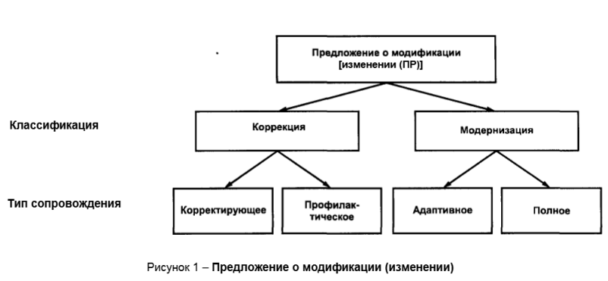

4. Плюсы и преимущества стандарта
- Структурированный подход: стандарт предоставляет детальную, пошаговую модель управления процессом сопровождения, что повышает его предсказуемость и управляемость.
- Учёт полного жизненного цикла: рассматривает сопровождение не как изолированную активность, а как интегральную часть жизненного цикла ПО, связанную с разработкой, эксплуатацией и выводом из эксплуатации.
- Чёткая классификация: определяет и разграничивает различные типы сопровождения (корректирующее, адаптивное, полное, профилактическое), что помогает в планировании ресурсов и оценке стоимости.
- Акцент на раннее вовлечение: рекомендует привлекать персонал сопровождения к процессу разработки, что позволяет заранее заложить принципы сопровождаемости и снизить будущие затраты.
- Фокус на управление конфигурацией и качеством: требует применения строгих процедур управления конфигурацией, верификации и валидации, что обеспечивает целостность ПО после внесения изменений.
- Универсальность: может быть применён к любым моделям жизненного цикла (каскадной, итеративной, эволюционной) и методам разработки.

5. Недостатки и ограничения стандарта
- Общий и рамочный характер: стандарт устанавливает структуру и требования, но не описывает конкретных методик, технологий или инструментов для их реализации. Это требует дополнительной адаптации под нужды конкретной организации.
- Высокие накладные расходы: полное следование всем рекомендациям (особенно в части документирования, анализа и проверок) может быть избыточно трудоемким для небольших проектов или команд.
- Отсутствие конкретных метрик: хотя стандарт упоминает необходимость оценки характеристик ПО и сбора данных, он не предоставляет конкретных метрик или методик для их расчета.
- Сложность оценки стоимости: стандарт признаёт, что точная оценка стоимости и ресурсов для сопровождения является сложной задачей, и предлагает лишь общие методы (параметрические модели и экспертные оценки).
6. Особенности стандарта
- Является официальным нормативным документом Республики Беларусь.
- Интегрируется с ISO/IEC 12207, расширяя процесс сопровождения.
- Требует строгого управления конфигурацией и ведения документации.
- Уделяет внимание сопровождению унаследованных систем (legacy).
- Подчёркивает важность участия специалистов сопровождения уже на этапе разработки.
7. Изменения в редакции 2022 года
В актуализированной международной версии стандарта добавлены:
- поддержка DevOps‑процессов и CI/CD;
- расширение требований для облачных и распределённых систем;
- усиление требований по безопасности.
Вывод
СТБ ИСО/МЭК 14764‑2003 является фундаментальным стандартом сопровождения ПО, обеспечивающим управляемость изменений, повышение качества и снижение рисков. Его применение позволяет формализовать процессы сопровождения и улучшить стабильность программных систем.

